Белорусский Государственный Технологический Университет
Кафедра Информационных Систем и Технологий

Отчёт

Сравнительный анализ методов текстовой стеганографии
Замена пробелов и невидимые символы Unicode

Тема курсового проекта
Велотрекер с построением маршрутов

Выполнил студент 4 курса 6 группы
Филипюк Илья Андреевич

Минск 2026

1 Цель работы
Сравнить метод замены пробелов и метод невидимых символов Unicode по заметности, влиянию на исходный текст, стойкости к обнаружению и сохранности после преобразования формата. Практическая часть должна определить, какой метод уместен для HTML и PDF, как на результат влияют язык контейнера и длина сообщения, а также какие ограничения делают скрытый канал ненадёжным.
Главный результат эксперимента: zero-width метод визуально точнее и обладает большей ёмкостью, но оба метода легко обнаруживаются по кодовым точкам. Замена пробелов оказалась особенно чувствительной к PDF и нормализации пробелов. Невидимые символы лучше пережили выбранный PDF-конвейер, однако длинные сообщения в PDF восстановить не удалось.

2 Условие задания
Необходимо провести теоретический и практический анализ двух способов текстовой стеганографии: Space Steganography и Zero-Width Characters Steganography. Сравнение выполняется для английских и русских контейнеров, коротких, средних и длинных сообщений, а результаты представляются в HTML и PDF.
Фактор | Значения
Метод | Замена U+0020 на U+00A0; вставка U+200B и U+200C
Язык контейнера | Английский и русский
Длина сообщения | 8, 32 и 96 байт
Формат | HTML и PDF
Проверки | Прямое извлечение, HTML-текст, PDF-текст, нормализация пробелов, удаление Cf

3 Теоретические основы

3.1 Стеганография заменой пробелов
В выбранной реализации бит 0 задаётся обычным пробелом U+0020, а бит 1 — неразрывным пробелом U+00A0. Перед полезной нагрузкой записывается 32-битная длина сообщения. Кодирование не меняет слова и знаки препинания, но изменяет свойства переноса строк: U+00A0 запрещает обычный разрыв между соседними словами. Поэтому метод может стать заметным при выравнивании текста или узкой колонке.
Классические whitespace-схемы также используют пробелы и табуляции в конце строк. Например, программа SNOW скрывает данные в последовательностях конечных пробелов и табуляций. В этой работе использована замена внутренних пробелов, потому что она применима к сплошному HTML-тексту и позволяет непосредственно сравнить Unicode-маркеры обоих методов.

3.2 Стеганография невидимыми символами
Второй метод вставляет после видимых символов U+200B ZERO WIDTH SPACE для бита 0 и U+200C ZERO WIDTH NON-JOINER для бита 1. U+200B не имеет собственной ширины, но обозначает возможность переноса; U+200C управляет соединением и лигатурами. Для латиницы и кириллицы при обычном наборе они чаще всего не дают видимого глифа, однако остаются в строке как отдельные кодовые точки категории Cf.
Нулевая ширина не гарантирует одинаковый результат во всех движках. Алгоритм переноса, шрифт, очистка Unicode и копирование через промежуточный формат могут удалить символы или изменить их порядок. В письменностях, где ZWNJ имеет языковое значение, произвольная вставка может менять форму слова, поэтому такой алфавит нельзя считать универсальным.

3.3 Сравнение принципов
Характеристика | Замена пробелов | Невидимые символы
Позиции для встраивания | Только обычные пробелы | Почти каждый видимый символ
Визуальный риск | Изменение переноса строк | Обычно отсутствует; возможны особенности лигатур и переноса
Простой детектор | Подсчёт U+00A0 | Поиск U+200B и U+200C или категории Cf
Типичная очистка | Унификация всех пробелов | Удаление форматирующих символов
Основное преимущество | Простая реализация и понятная модель | Высокая ёмкость и точное визуальное совпадение

4 Методика эксперимента
Для каждого языка сформирован нейтральный текст о велотрекере: 8466 видимых символов в английском контейнере и 8691 в русском. В каждый контейнер последовательно встраивались сообщения из 8, 32 и 96 байт. С учётом 32-битного заголовка требовалось 96, 288 и 800 бит соответственно. Всего выполнено 12 основных случаев; каждый сохранён в HTML и PDF.
- Сформировать битовую строку из длины и сообщения.
- Встроить биты выбранным методом без изменения видимых букв.
- Проверить прямое извлечение и извлечение из HTML-текста.
- Создать PDF, извлечь из него текст и повторить декодирование.
- Применить нормализацию пробелов и удаление символов Unicode категории Cf.
- Отрисовать чистый и стеганографический PDF и подсчитать долю изменившихся пикселей.
Для PDF использованы ReportLab, шрифт DejaVu Sans и извлечение через pdfplumber. Пиксельное сравнение выполнено после рендеринга Poppler при 110 dpi. Поэтому результаты характеризуют конкретный воспроизводимый конвейер, а не все существующие редакторы и просмотрщики.

5 Результаты эксперимента
Метрика | Замена пробелов | Невидимые символы
Прямое извлечение | 100 % | 100 %
HTML исходник | 100 % | 100 %
HTML видимый текст | 100 % | 100 %
PDF извлечение | 0 % | 67 %
После нормализации пробелов | 0 % | 100 %
После удаления Cf | 100 % | 0 %
Ёмкость на 1000 видимых символов | 150.6 бита | 1000.0 бита
Изменённых пикселей на миллион | 91555.2 | 0.0

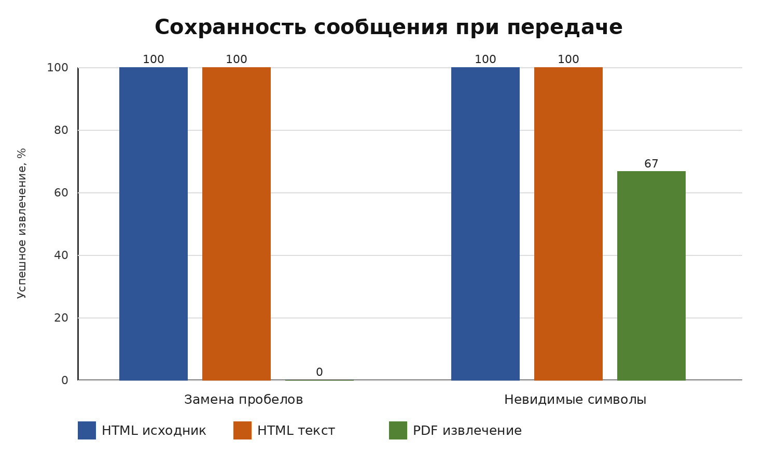
Рисунок 1 — Сохранность сообщения при передаче через HTML и PDF
Оба метода полностью сохранились в HTML. При извлечении текста из PDF метод пробелов дал 0 %, потому что различие U+0020 и U+00A0 не сохранилось в доступной декодеру форме. Невидимые символы дали 67 %: короткие и средние сообщения восстановились для обоих языков, а длинные — нет.
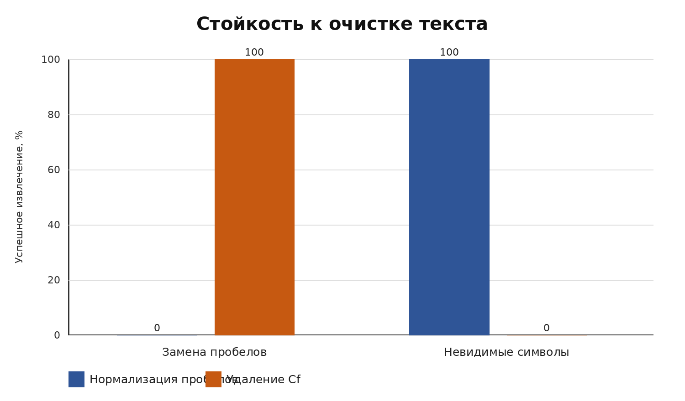
Рисунок 2 — Стойкость к двум видам очистки текста
Атаки оказались взаимно дополнительными. Нормализация пробелов полностью уничтожила канал замены пробелов, но не затронула U+200B и U+200C. Удаление символов категории Cf уничтожило zero-width канал, сохранив U+00A0. Следовательно, ни один метод не выдерживает целевую очистку, если защитник знает тип алфавита.
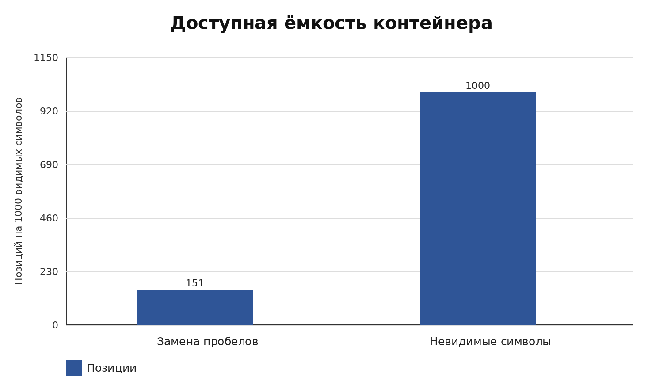
Рисунок 3 — Доступная ёмкость контейнера
Zero-width вариант предоставил в среднем 1000 позиций на 1000 видимых символов. Замена пробелов дала 150,6 позиции, то есть примерно в 6,6 раза меньше. Различие между английским и русским контейнерами связано с частотой пробелов: 168,3 позиции на 1000 видимых символов для английского текста и 132,9 для русского.
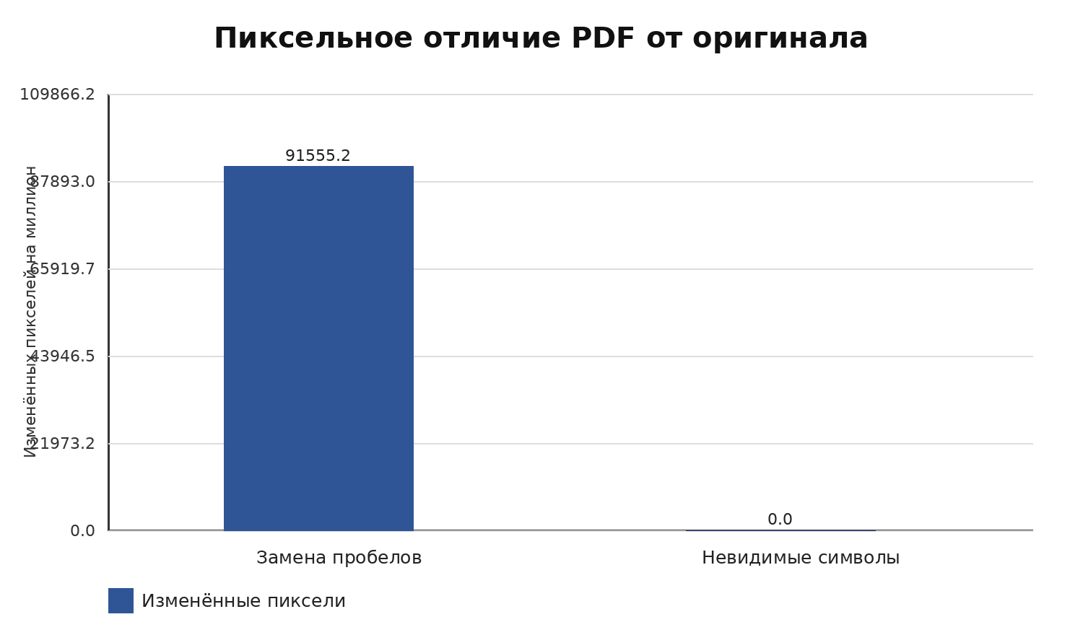
Рисунок 4 — Пиксельное отличие PDF от чистого контейнера
Zero-width PDF совпал с чистым контейнером на уровне пикселей во всех 6 случаях. Для метода пробелов среднее отличие составило 91 555 пикселей на миллион, то есть около 9,16 %. Причина — запрет переносов в позициях U+00A0 и последующее перераспределение строк. На русском тексте влияние было сильнее из-за иного распределения длины слов и меньшей частоты пробелов.

5.1 Влияние длины сообщения
Метод | Сообщение | PDF | Пикселей на млн | Заполнение
Замена пробелов | Короткое, 8 байт | 0 % | 48834.0 | 7.5 %
Замена пробелов | Среднее, 32 байта | 0 % | 102116.4 | 22.6 %
Замена пробелов | Длинное, 96 байт | 0 % | 123715.2 | 62.7 %
Невидимые символы | Короткое, 8 байт | 100 % | 0.0 | 1.1 %
Невидимые символы | Среднее, 32 байта | 100 % | 0.0 | 3.4 %
Невидимые символы | Длинное, 96 байт | 0 % | 0.0 | 9.3 %

Для zero-width метода рост длины не изменил изображение, но снизил надёжность PDF: при 96 байтах результат составил 0 %. У замены пробелов визуальное отклонение возрастало вместе с числом U+00A0. Это означает, что длинная полезная нагрузка одновременно повышает заметность и увеличивает вероятность потери.

5.2 Влияние языка
Язык не повлиял на прямое извлечение и результаты атак очистки. Различия проявились в доступной ёмкости и компоновке PDF. Английский контейнер содержал больше пробелов относительно числа видимых символов, поэтому метод пробелов имел большую ёмкость. Zero-width метод использовал позиции после букв и знаков и потому дал одинаковое нормированное значение для обоих языков.

6 Анализ заметности, качества и безопасности

6.1 Степень заметности
Для человека zero-width метод оказался незаметнее: рендер PDF не изменился. Замена пробелов заметна косвенно по переносу строк, особенно при средней и длинной нагрузке. Для автоматического анализатора оба метода очевидны. Проверка на U+00A0, U+200B и U+200C пометила 100 % стеганографических контейнеров.

6.2 Качество исходного текста
Семантика слов не менялась ни в одном методе. Однако качество документа включает и вёрстку. U+00A0 объединяет соседние слова в неразрывные фрагменты, поэтому строка может стать неравномерной. U+200B и U+200C в выбранных латинских и кириллических текстах не дали видимых отличий, но способны влиять на перенос и лигатуры в других движках и письменностях.

6.3 Безопасность
Оба метода обеспечивают только сокрытие факта передачи и не заменяют шифрование. Частота нестандартных кодовых точек, позиционная регулярность и длина скрытой последовательности дают простые признаки обнаружения. Целевой фильтр удаляет канал за один проход. Без шифрования извлечённая нагрузка читается, а без кода аутентификации её можно незаметно изменить.
Угроза | Замена пробелов | Невидимые символы | Мера снижения риска
Unicode-сканер | Легко находит U+00A0 | Легко находит U+200B/U+200C | Шифровать нагрузку; уменьшать и рандомизировать число маркеров
Нормализация | Канал уничтожается | Обычно сохраняется | Выбирать профиль под известный канал передачи
Удаление Cf | Сохраняется | Канал уничтожается | Резервное кодирование или иной алфавит
PDF-конвертация | В опыте 0 % | В опыте 67 % | Тестировать конкретный редактор и извлекатель
Повреждение одного бита | Сдвиг или ошибка длины | Сдвиг или ошибка длины | Синхромаркеры, CRC и помехоустойчивый код

7 Сильные и слабые стороны
Метод | Сильные стороны | Слабые стороны
Замена пробелов | Простая реализация; понятное извлечение; сохраняется при удалении Cf | Низкая ёмкость; заметное влияние на перенос; полная потеря после нормализации и в выбранном PDF-конвейере
Невидимые символы | Высокая ёмкость; нулевое пиксельное отличие; устойчивость к нормализации пробелов | Легко обнаружить и удалить; длинное сообщение потерялось в PDF; возможное влияние на лигатуры и языковую норму

8 Области применения и рекомендации
Сценарий | Предпочтительный вариант | Обоснование
Контролируемый HTML-канал | Невидимые символы | Оба метода дали 100 %, но zero-width имеет большую ёмкость и не изменил изображение
Документ с жёсткой вёрсткой | Невидимые символы после проверки | U+00A0 меняет перенос; zero-width нужно проверить в конкретном движке
Канал с удалением Cf | Замена пробелов | Zero-width данные будут удалены; пробельный метод сохранится, если не нормализуются пробелы
Канал с нормализацией пробелов | Невидимые символы | Метод пробелов в опыте потерял сообщение полностью
Неизвестные редакторы и PDF | Не использовать без предварительного теста | Результат зависит от конвертера; ни один метод не дал полной надёжности
Конфиденциальная передача | Шифрование плюс проверенный канал | Стеганография без криптографии не защищает содержание

Практический выбор следует начинать не с визуальной незаметности, а с известного пути документа. Если канал контролируется и остаётся HTML, zero-width метод предпочтительнее. Если текст проходит нормализаторы, мессенджеры, офисные редакторы или PDF-конвертеры, необходимо выполнить сквозной тест на том же программном стеке. Для критичных данных скрытый канал следует считать дополнительным слоем, а не основной защитой.

9 Направления развития
- Шифровать и сжимать полезную нагрузку перед встраиванием, чтобы убрать читаемую структуру и сократить число маркеров.
- Добавить CRC, код исправления ошибок и периодические синхромаркеры для восстановления после частичной потери символов.
- Выбирать позиции псевдослучайно по ключу, а не заполнять контейнер с начала, чтобы снизить регулярность распределения.
- Создать профили совместимости для браузеров, офисных редакторов, мессенджеров и PDF-конвертеров.
- Использовать адаптивный алфавит с учётом языка: не вставлять ZWNJ там, где он меняет соединение букв, и избегать U+00A0 около вероятных переносов.
- Оценивать заметность автоматическим детектором и визуальным рендерингом одновременно; одна метрика не отражает весь риск.

10 Выводы
Практический эксперимент подтвердил, что zero-width метод эффективнее по ёмкости и визуальному качеству. Он предоставил примерно в 6,6 раза больше позиций и не изменил пиксельный рендер PDF. В HTML оба метода обеспечили полное восстановление сообщений любой исследованной длины.
Преимущество zero-width метода не означает универсальной стойкости. В PDF восстановились только 4 из 6 сообщений, а удаление символов Cf уничтожило канал полностью. Метод замены пробелов не пережил ни нормализацию пробелов, ни извлечение из PDF и заметно изменил перенос строк.
Для контролируемого HTML-канала рекомендуется zero-width вариант с шифрованием, проверкой целостности и умеренной нагрузкой. Метод пробелов оправдан только там, где гарантированно сохраняются типы пробелов и не выполняется повторная вёрстка. В неизвестном канале требуется предварительное сквозное тестирование; для конфиденциальных данных оба метода должны дополнять, а не заменять криптографическую защиту.

11 Использованные источники
1. Unicode Consortium. The Unicode Standard, Version 18.0, Chapter 23 Special Areas and Format Characters. Сведения о U+00A0, U+200B и U+200C. https://www.unicode.org/versions/Unicode18.0.0/core-spec/chapter-23/
2. WHATWG. HTML Living Standard. Правила обработки текста и пробельных символов в HTML. https://html.spec.whatwg.org/
3. Kwan M. SNOW whitespace steganography program, version 1.1. Описание скрытия данных конечными пробелами и табуляциями. https://github.com/mattkwan-zz/snow/blob/master/snow.1
4. Исходный код и результаты эксперимента в каталоге Lab_4: experiment.py и output/results/experiment_results.csv. Дата выполнения 11.11.2026.

Приложение А Состав материалов
Скрипт experiment.py воспроизводит встраивание, извлечение, атаки, создание HTML/PDF и расчёт метрик. Таблица experiment_results.csv содержит 12 строк с параметрами каждого случая. Каталоги output/samples/html и output/samples/pdf содержат контейнеры, а output/charts — четыре графика, включённые в отчёт.

